Fizyka klasa VII 25.05.2020r.
Temat: Zmiany stanu skupienia ciał.
Treści w podręczniku strony: 249-251
- Obejrzyjcie film: https://www.youtube.com/watch?v=ojoGjFI0HSo ( od początku do 3:41 sekundy.)
- Otwieramy stronę: https://epodreczniki.pl/a/stany-skupienia-materii/D43ny6rNh
- Wykonujemy 8 ćwiczeń interaktywnych zawartych na tej stronie
- Notatka do zeszytu:
Ciała występują w trzech stanach skupienia: stałym, ciekłym i gazowym.
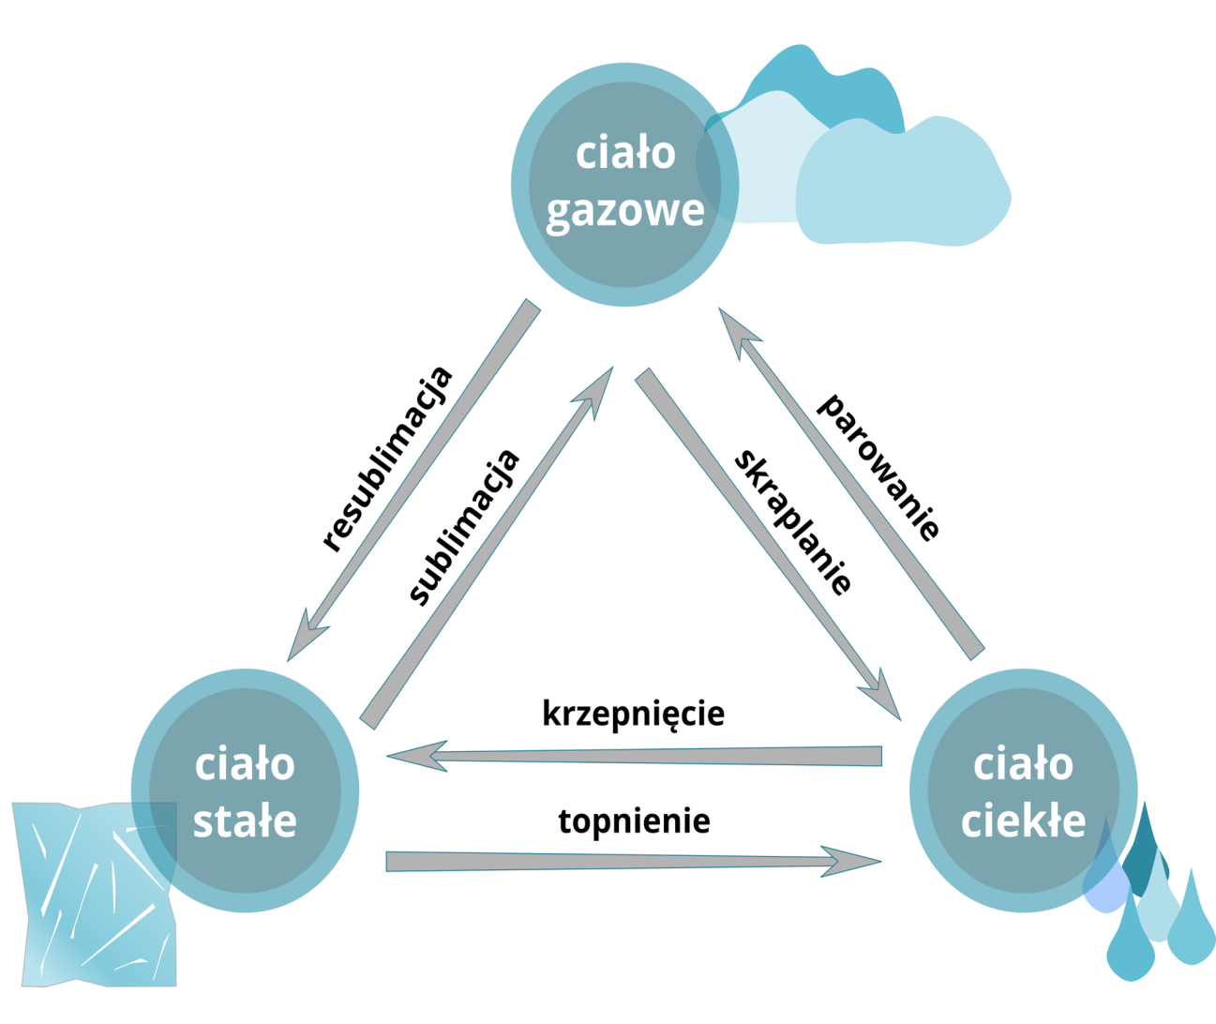

- Zjawisko topnienia polega na zmianie stanu skupienia ciała ze stanu stałego w stan ciekły. Zachodzi w stałej temperaturze, nazywanej temperaturą topnienia.
- Krzepnięcie to zmiana stanu skupienia ciała z ciekłego na stały. Proces ten może przebiegać w odwrotną stronę (topnienie).
- Niektóre ciała przechodzą ze stanu stałego do stanu ciekłego bez ustalonej temperatury przemiany. W pewnym przedziale temperatur ciało stopniowo mięknie i przechodzi w ciecz. Taki proces nazywamy mięknięciem.
- Parowanie zmiana stanu skupienia polegająca na przejściu ciała ze stanu ciekłego w parę (stan gazowy). Zachodzi na powierzchni cieczy.
- Wrzenie to przemiana cieczy w gaz. Przypomina parowanie, ale w przeciwieństwie do niego nie odbywa się jedynie na powierzchni cieczy, ale jednocześnie w całej jej objętości.
- Skraplanie to zjawisko polegające na przejściu pary lub gazu w stan ciekły.
- Sublimacja to zjawisko bezpośredniego przejścia ze stanu stałego w stan gazowy, z pominięciem stanu ciekłego.
- Resublimacja to zjawisko bezpośredniego przejścia ze stanu gazowego w stan stały, z pominięciem stanu ciekłego.
- Plazma – czwarty stan skupienia materii, w którym nośniki dodatnich i ujemnych ładunków tworzą gaz.
Zapamiętaj: lód topi się a nie rozpuszcza ( w zjawisku rozpuszczania muszą być 2 substancje: rozpuszczalnik i substancja, która się w nim rozpuszcza, np.: cukier w wodzie)
Praca domowa:
Zadania 1,2,3/252 w podręczniku

